Visite de la centrale photovoltaïque de Dijon

Le 15 juin 2023, 15 commissaires enquêteurs de Côte d’Or visitaient la centrale photovoltaïque de Dijon. M. Eliott GUY, Ingénieur Projets, Bourgogne-Franche-Comté chez EDF Renouvelable, ainsi que quatre autres personnes les ont accueillis.

Initiée en 2017, cette installation valorise un ancien site d’enfouissement de déchet inertes. Sur 16 ha, 45000 panneaux solaires, produisent, depuis 2021, une énergie équivalente à la consommation électrique de 8000 habitants soit 5 % de la population dijonnaise.

Les visiteurs, dont Mme Voye du TA de Dijon, ont découvert les particularités techniques du site, en particulier des supports de panneaux fixés sur des gabions en pierre et béton, afin de préserver l’étanchéité de la membrane géotextile recouvrant le dôme de déchets. Celle-ci est recouverte de 30 cm de terre végétale, ensemencée en vue d’un fauchage tardif et qui permettra, à court terme, une activité d’éco pâturage sur ce site peu visible dans son environnement urbain.

La présentation interne d’un poste d’alimentation a favorisé des échanges très informatifs sur le raccordement aux postes sources ainsi que les notions de productivité, voire d’empreinte carbone, des énergies renouvelables.

Les visiteurs ont conclu cette matinée d’information par un repas convivial dans un restaurant d’Epagny.

Quelques illustrations

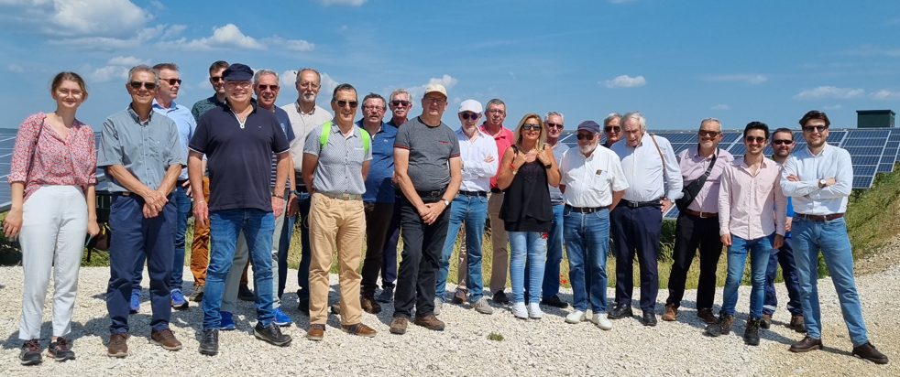  Visiteurs avec leurs guides | 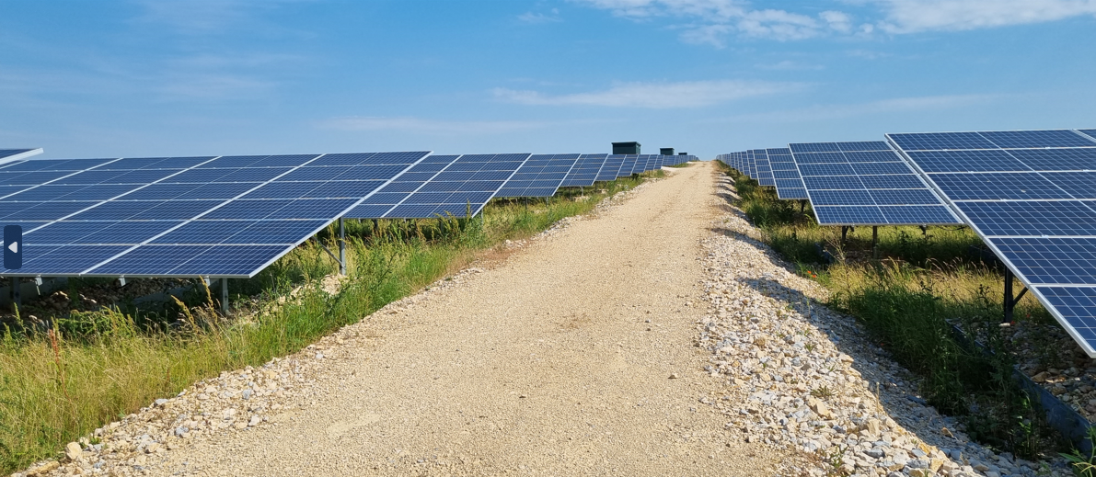  Les panneaux et la végétation
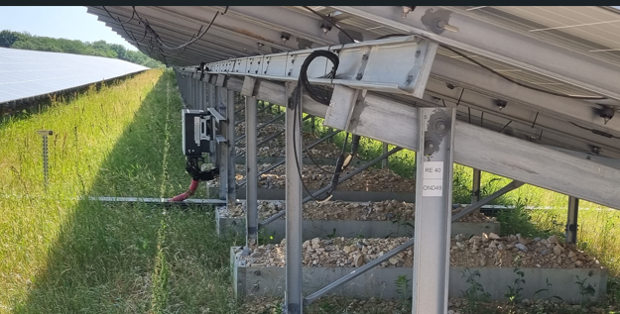  Gabions et branchements | 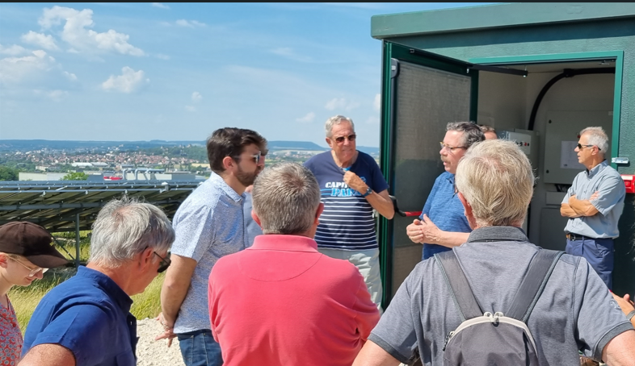  Sur fond d’environnement urbain, des échanges en toute transparence

